**教材管理系统使用说明**

**一、教材管理系统登录**

1.搜索芜湖学院官网，点击学校网站右上角信息门户下的教师，输入用户名、密码登录平台（或直接输入网址：https://ids.uwh.edu.cn/authserver/login进行登录）。



2.进入融合门户后点击“教务管理系统”

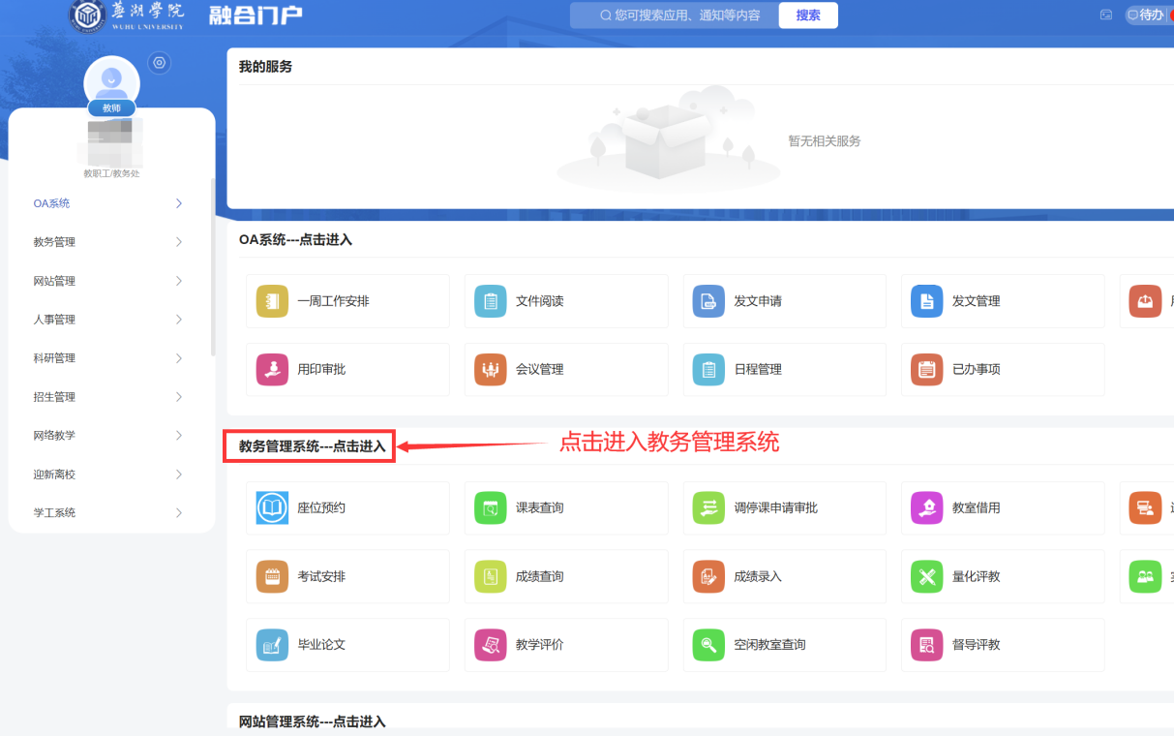

3.进入“教务管理系统”点击“拓展”板块，选择“教材管理”模块，进入教材管理系统。

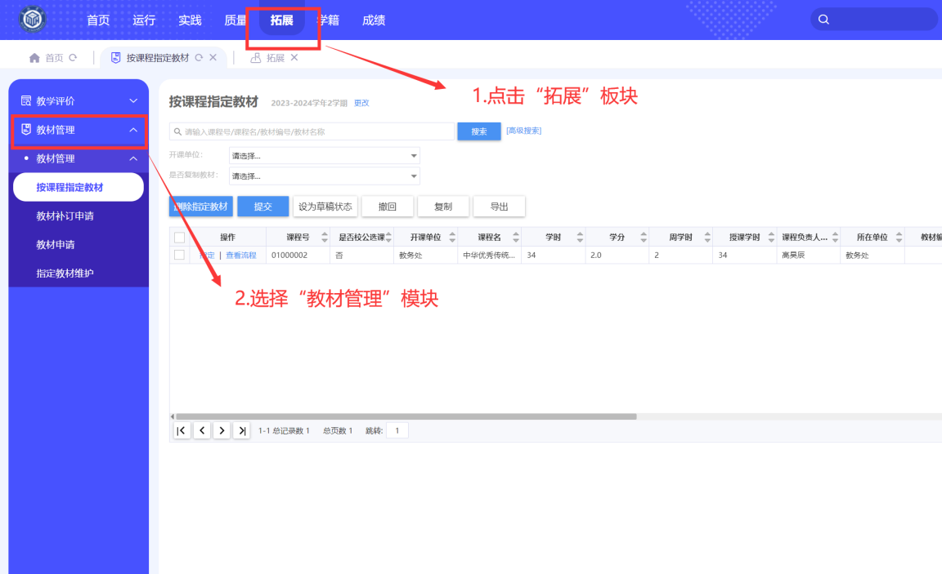

1. **教材选用**
2. 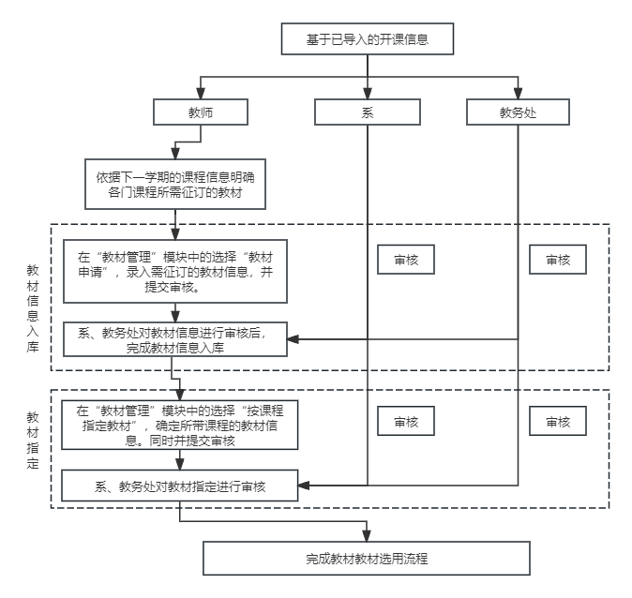教材选用流程
3. 教材信息入库

1.选择“教材申请”，点击“申请教材”按钮，新增教材信息。

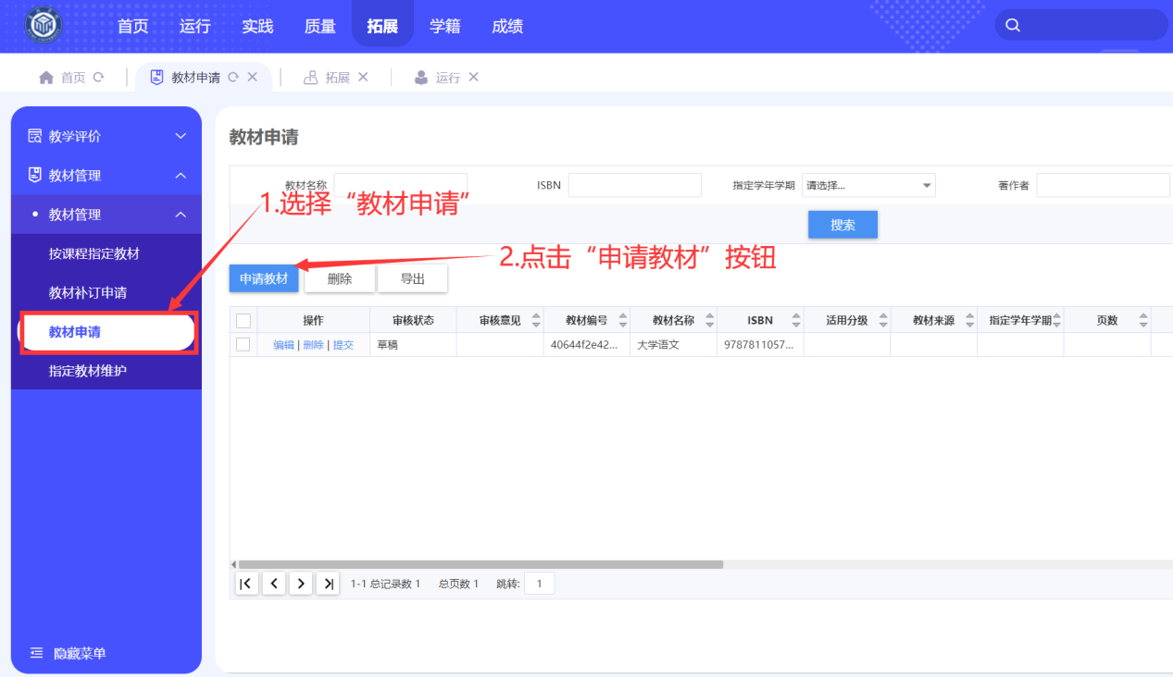

2.按照系统要求，输入相关教材信息，带*的为必填项，其他信息选填，输入完成后点击“提交”，提交系部、教务处审核。

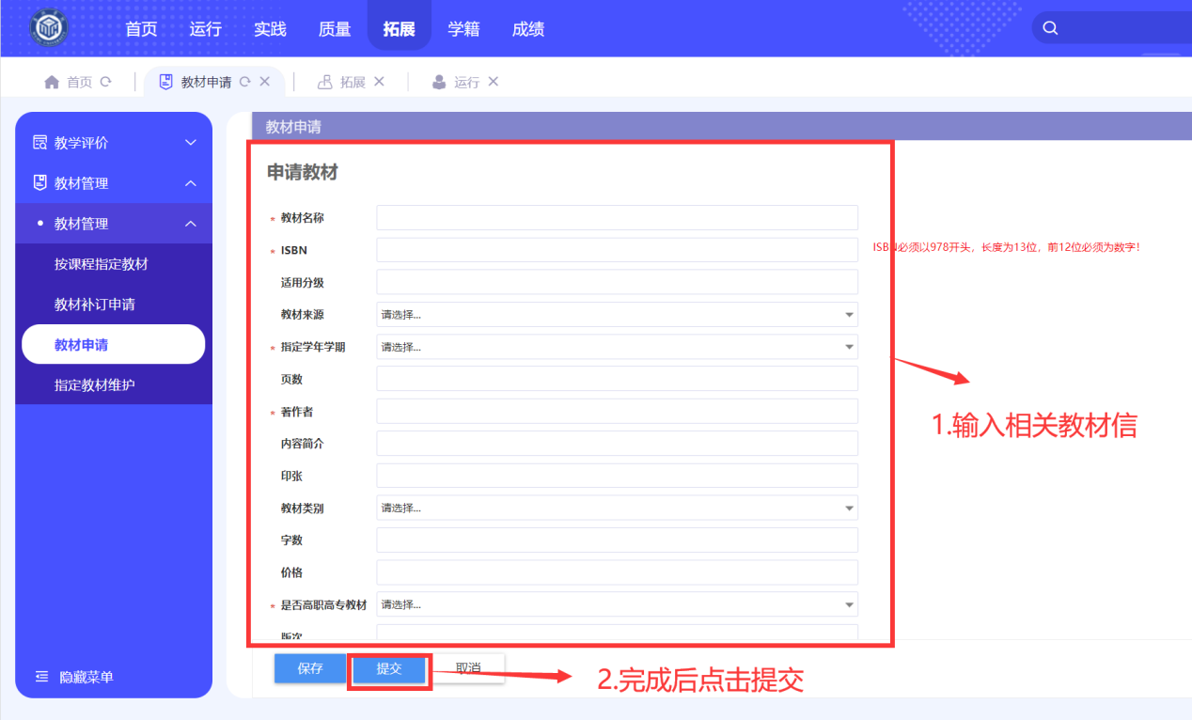

1. 按课程指定教材

1.选择“按课程指定教材”，点击“申请教材”按钮，新增教材信息。

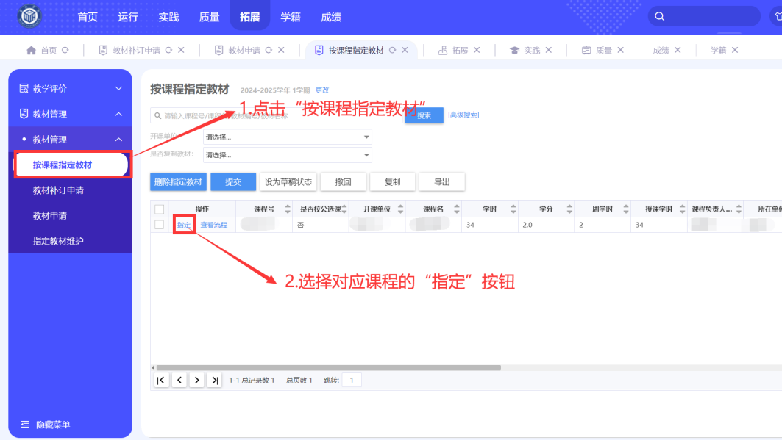2.输入相应信息后点击“确认”。

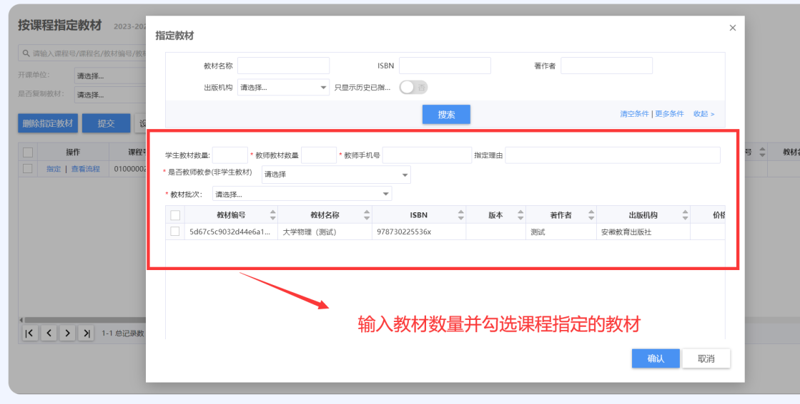3.完成教材指定后，勾选对应课程，点击“提交”，提交系部、教务处审核。

